Belém, het centrum van de ontdekkingsreizigers

Lissabon : de wijk Belém aan de monding van de Taag
Belém is totaal anders dan de binnenstad van Lissabon. Het is weidser en vlakker. Deze plaats bleef grotendeels gespaard bij de aardbeving van 1755. Daardoor zijn tal van monumenten uit de Portugese geschiedenis bewaard gebleven. In Belém herleeft de geschiedenis van het Portugese wereldrijk.
Wil je meer lezen over de geschiedenis van Portugal (in het kort) kijk dan via volgende link : http://www.portugal-infopoint.com/voorpret/historie/

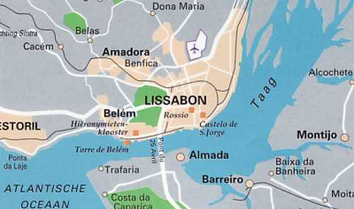
kaart komt van : http://www.josschmitz.eu

De wijk Belém is ontstaan in de Portugese Gouden Eeuw (15de – 16de eeuw), toen Portugal een belangrijke zeevarende natie was. De wijk, aan de monding van rivier de Taag, is bekend vanwege Restelo - de haven vanwaar ooit de Portugese ontdekkingsreizigers, naar het onbekende vertrokken. Zij brachten enorme rijkdom mee en daarmee werd de bouw van grote monumenten bekostigd. De Torre de Belém en het schitterende Mosteiro dos Jerónimos, beide werelderfgoed, vormen samen bij uitstek het symbool van de macht en de rijkdom van het Portugese wereldrijk.

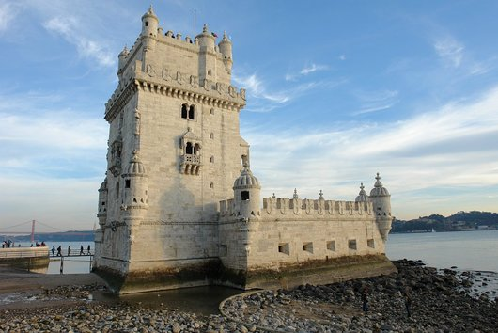
De 'Torre de Belém
Als het in het centrum van Lissabon te warm is, dan is een wandeling door Belém een aanrader. Dit stadsdeel ligt op zo’n 5 km ten westen. Hier is het meestal koeler door het verfrissende briesje van over de Taag. Belém is een groene wijk met veel parken en tuinen, een brede boulevard, terrasjes en historisch interessante gebouwen. Een bezoek aan deze wijk kan dus ook een heilzame werking hebben wanneer je even weg wil uit de vaak hectische grote stad.
Sportievelingen kunnen de wandeling maken, maar de wijk is ook heel gemakkelijk te bereiken met tram of bus.

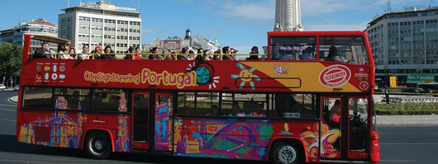

Wij hadden een dagticket van de Hop-on Hop-off bus. Met maar liefst 15 opstapplaatsen kunnen toeristen de hele stad Lissabon zien vanuit de bus of van het bovendek op de open dubbeldekker, terwijl men luistert naar een eigen audio-gids. Als je alles wil zien is één dag met deze bus VEEL te weinig.

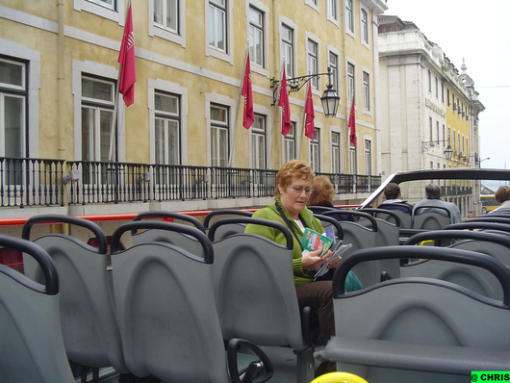

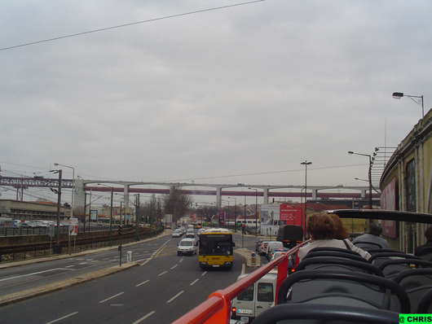

Nog een leuke manier om in Belém te komen is via de tramlijn 15. Je stapt in aan het plein Praça do Comercio, richting Algés - de rit duurt ongeveer drie kwartier. Als je een beetje geluk hebt, zit je in een van de mooie oude tramstellen. Jammer genoeg worden deze pronkstukken uit Lissabon steeds meer vervangen door nieuwe modellen.

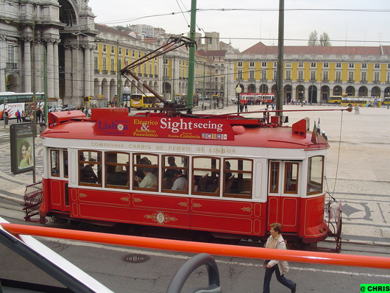

Wij stappen uit bij het grote Mosteiro dos Jerónimus (Hiëronymus-klooster), een prachtig klooster uit de Gouden eeuw. (hierover meer in volgend deel)
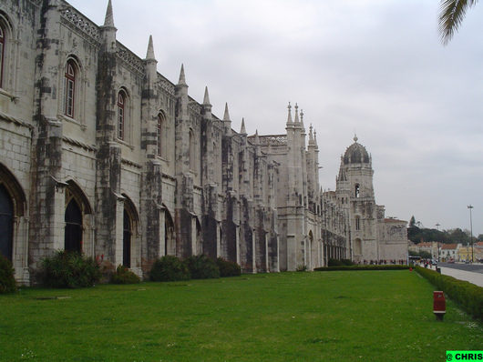

Via de voetgangerstunnel lopen we naar de andere kant van de vierbaansweg, naar de oever van de Taag. Hier ligt de prachtig aangelegde Jardim da Praça do Império met een oppervlakte van ongeveer 3,3 ha.

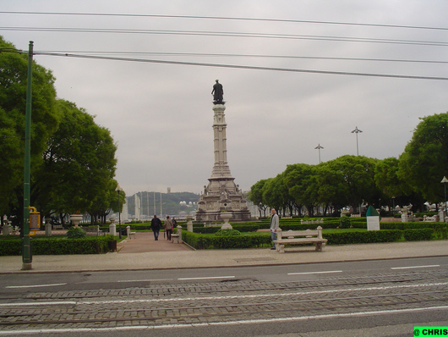

De Jardim da Praça do Império werd gebouwd in 1940, bij de Expositie van de Portugese Wereld (Exposição do Mundo Português). Dit was een evenement dat de 800ste verjaardag van de Portugese onafhankelijkheid vierde en de 300ste verjaardag van het herstel van de onafhankelijkheid.

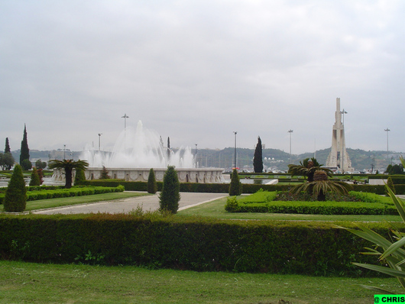

Uit de tijd van de expositie stamt ook Fonte Luminosa (de Verlichte Fontein).

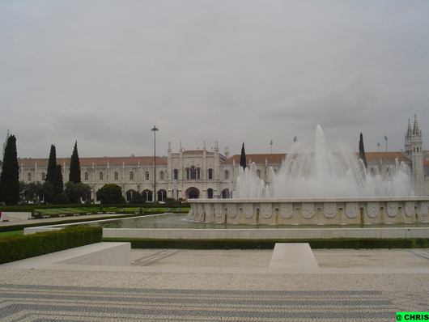

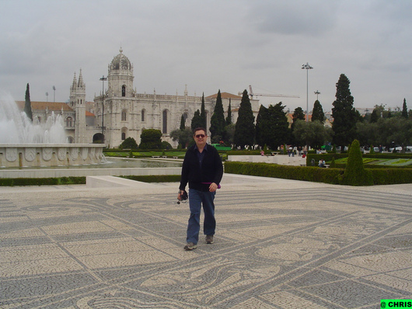

De tuin heeft een geometrische configuratie en bestaat uit een verzameling van 32 wapens in mozaïek, waarvan de tekeningen van kleine struiken en bloemen symbool staan voor de oude provincies van het Portugees imperium. Er zijn 4 meren – de twee meren in het zuiden van de top-tuin, zijn omgeven door twee imposante beeldengroepen met mythische paardenfiguren met staarten van zeedieren.

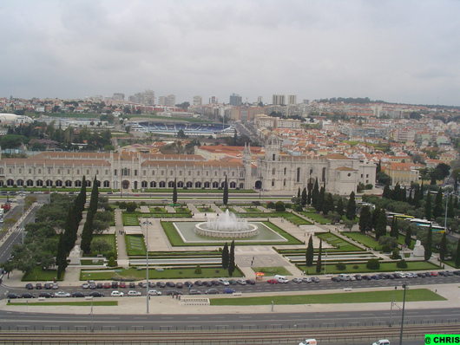

Een groot monument, aan de oever van de Taag, trekt onze aandacht. Dit is het gedenkteken van de ontdekkingsreizigers. Belém was ooit de startplaats vanwaar de Portugese zeevaarders vertrokken om op ontdekkingsreis te gaan.

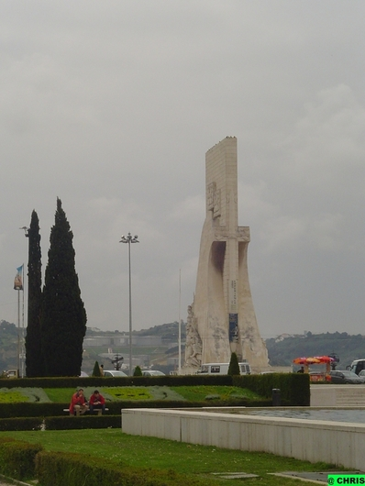

Padrão dos Descobrimentos (Monument der ontdekkingen)

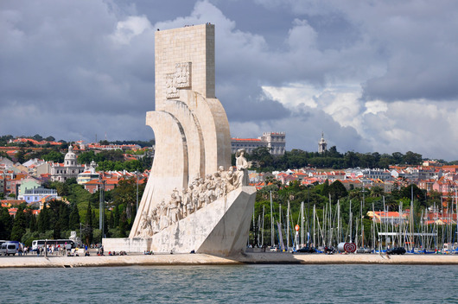

De Portugese ontdekkingsreizigers vaarden het verst van allemaal. Om hen te eren werd dit kolossale monument gebouwd. In 1940 werd het monument uit gips vervaardigd, voor een expositie over de Portugese wereld.

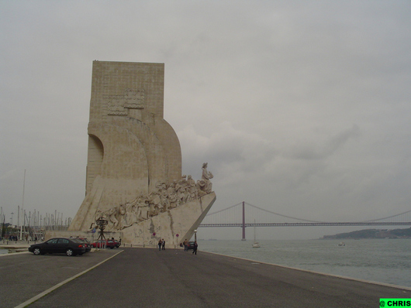

Twintig jaar later, in 1960, werd het Padrão dos Descobrimentos (52 meter hoog) op deze plaats opnieuw nagemaakt, maar nu uit steen gehouwen.
Dit jaar werd uitgekozen omdat het juist 500 jaar geleden was, dat Hendrik de Zeevaarder overleed. Het monument stelt de boeg van een karveel voor waarop de Portugese ontdekkingsreizigers in de verte turen.
betekenis karveel : http://nl.wikipedia.org/wiki/Karveel_%28scheepstype%29

Het is een ontwerp van José Angelo Cottinelli Telmo. De beeldengroepen zijn van de hand van Leopoldo de Almeida.
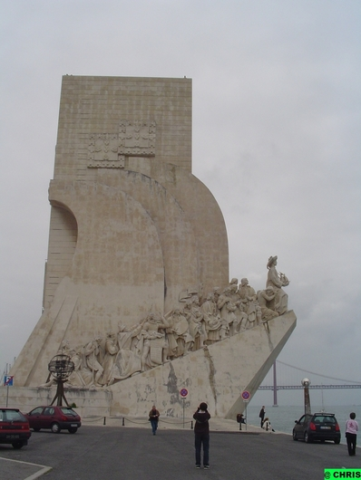

Op dit hoog schip staan 33 bekende Portugese zeevaarders, die allen richting oceaan turen.

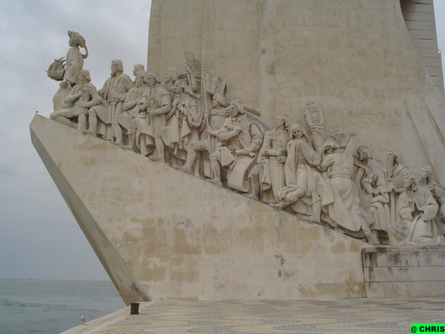
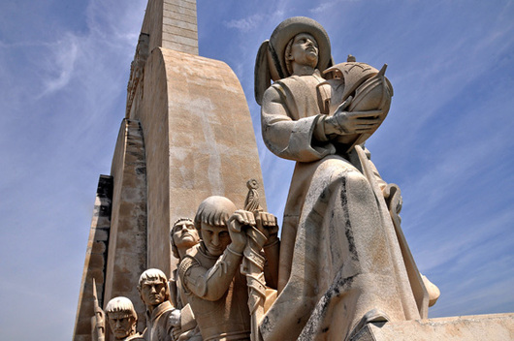

Hendrik de Zeevaarder (1394-1460), de inspirator voor de ontdekkingsreizen, staat vooraan op de boegspits. Hij wordt in dalende volgorde, gevolgd door een reeks persoonlijkheden uit de Portugese geschiedenis van ontdekkingstochten en veroveringen. De zeevarende helden uit het Portugese verleden zijn levensgroot.

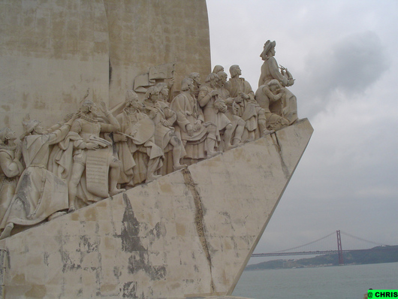
De persoon met de rol papier in zijn handen is de dichter, Luis de Camões

Verdere bekenden ‘aan boord’ zijn o.a.: Vasco da Gama (1460-1524), ontdekker van onder meer India - Pedro Alvares Cabral (1467-1520), ontdekker van Brazilië - Luis de Camões – de grootste dichter van Portugal. Hij staat afgebeeld met in zijn handen een exemplaar van zijn meesterwerk “OsLusiadas”. Zij kijken allemaal uit naar de ‘Nieuwe Wereld’.
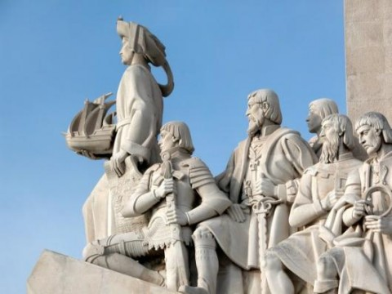

Dit immens hoge monument werd ontworpen tijdens de Salazar-dictatuur. Helemaal volgens de toenmalige tijdsgeest symboliseert het monument heldhaftige veroverings- en ontdekkingstochten van de Portugezen.
Meer over Salazar lees je via deze link : http://nl.wikipedia.org/wiki/Ant%C3%B3nio_de_Oliveira_Salazar

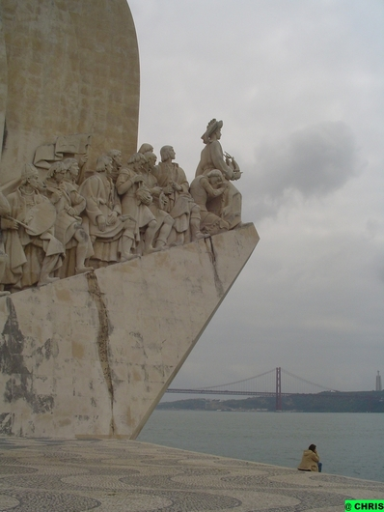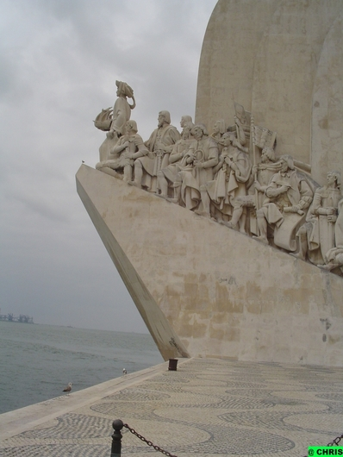

De zeevaarders, matrozen, missionarissen, kunstenaars ... staan links en rechts op het
schip afgebeeld.

Op de voorgevel van het hoge bouwwerk zie je een gestileerd zwaard. Het geeft de ingang van het monument aan.
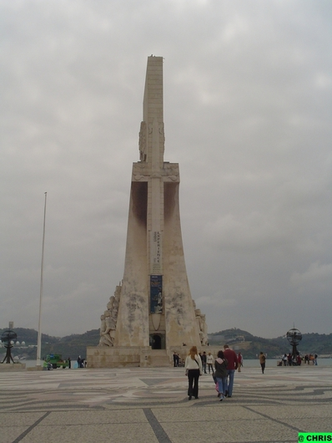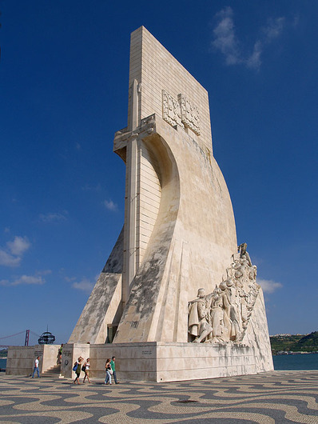

Binnen wordt een film over de geschiedenis van de 33 avonturiers getoond.

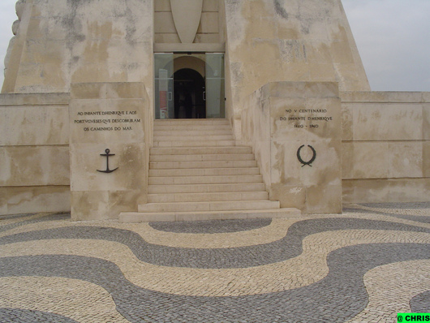

Wij nemen de lift naar het terras bovenaan. Van hier hebben we een adembenemend uitkijkpunt, onder meer op de ruim 2 kilometer lange 'Ponte 25 de Abril'. Terwijl we genieten van het mooie uitzicht op de Taag , voelen we de frisse, opwekkende bries die over de rivier komt aanwaaien.

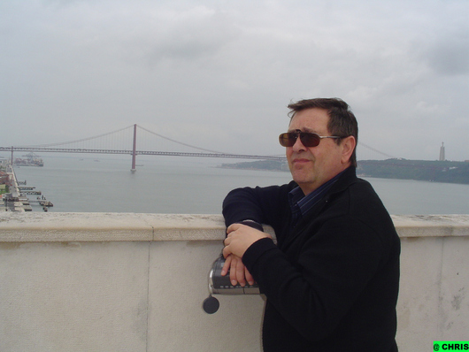

Aan de andere kant kijken uit over Belém met haar parken, musea en monumenten. Het is een heerlijke plek en we staan even stil om, geïnspireerd door de rust, onze indrukken te ordenen en over de kennismaking met de stad Lissabon na te denken.

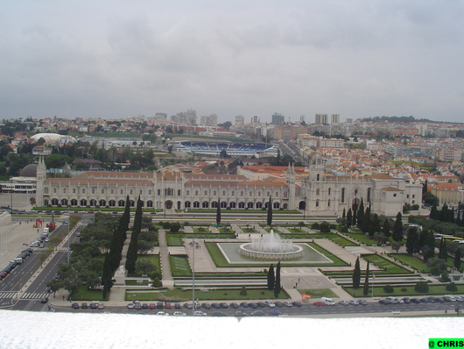

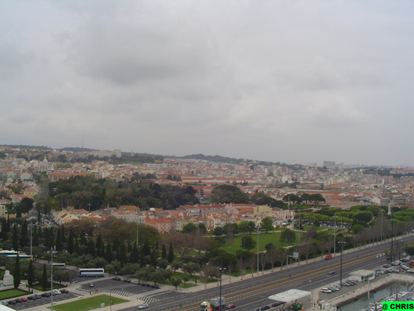

Onze gedachten gaan naar de grote zeevaarders. Het is een gek idee dat op deze plek waar wij staan, ooit de grote Portugese ontdekkingsreiziger Vasco de Gama heeft gestaan, aan de oevers van de Taag, starend over het water.

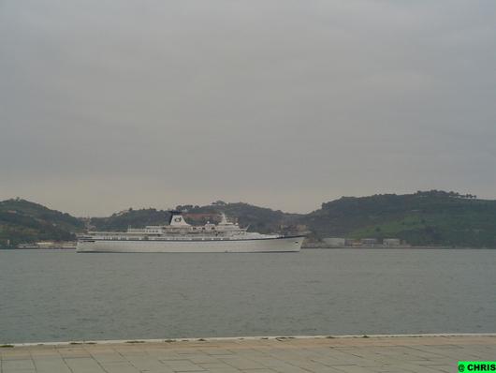

Vóór het monument, op de Terreiro da Boa Esperança (Plein van de Goede Hoop), werd een prachtig uitgewerkte windroos met een diameter van 50 meter aangebracht. Ook hier getuigen de aangegeven kolonies en ontdekkingen van het grootse tijdperk toen Portugal nog een wereldrijk was.
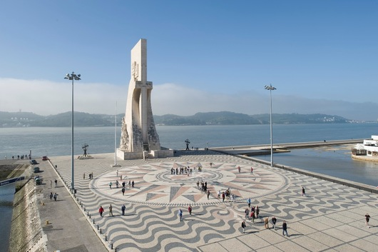

Om de marmeren wereldkaart, die in het plein uitgewerkt is, in zijn volle omvang te zien, doe je dat best vanaf het uitkijkplatform. De wereldkaart die in het plaveisel is aangebracht, is een geschenk van Zuid-Afrika aan Portugal. De kaart toont de routes van de ontdekkingen van de 15de en 16de eeuw.

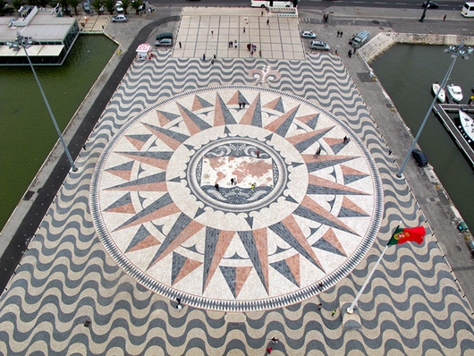

Toeristen bestuderen hoe de Portugese ontdekkingsreizigers zich jaar na jaar verder in de onbekende wereld waagden.

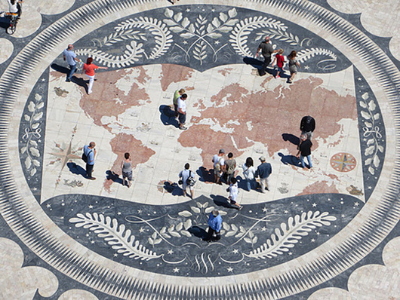

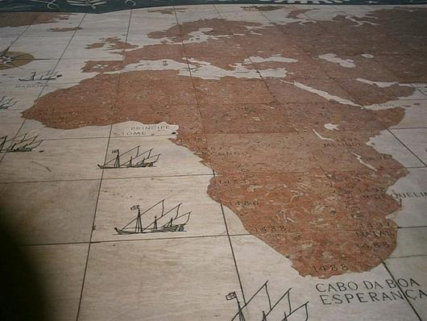
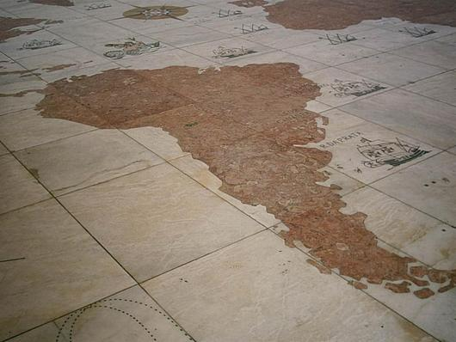

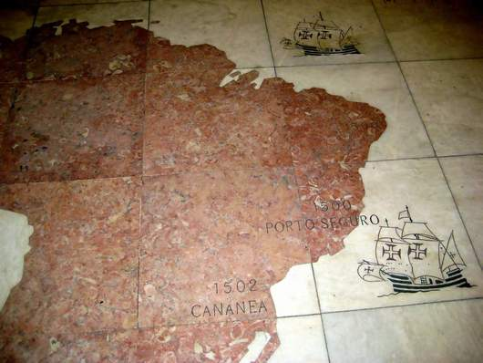

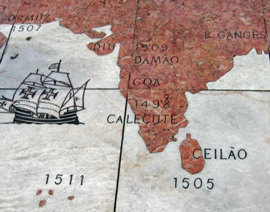

Vooraleer we terug naar beneden gaan kijken we nog eens naar de open zee en vooral naar het grote symbool van Lissabon : de Torre de São Vicente, beter bekend als de Torre de Belém.

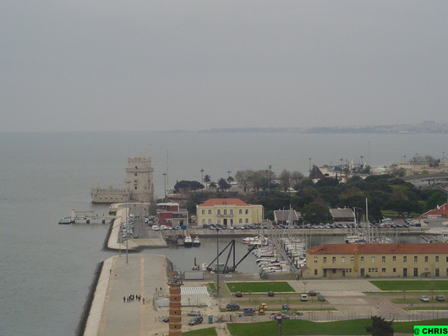

Die bekende toren komt in aan bod in volgend deel : Lissabon, de Torre van Belém

